IMAGEM DO LOGO FACULDADE
NOME FACULDADE – NOME POLO
Curso Superior de Tecnologia em Análise e Desenvolvimento de Sistemas

NOME COMPLETO DO ACADÊMICO EM ORDEM ALFABÉTICA - RA

PRODUÇÃO TEXTUAL INTERDISCIPLINAR

Disciplinas Norteadoras: XXXXX

Tutor (a) EAD: JOICE SIQUEIRA LIMA

CIDADE / UF 2020

PRODUÇÃO TEXTUAL INTERDISCIPLINAR

Trabalho de portfólio apresentado como requisito parcial para a obtenção de pontos para a média semestral.
Orientadora: Tutora EAD Joice Lima

CIDADE / UF 2020

SUMÁRIO
1 INTRODUÇÃO 3
2 DESENVOLVIMENTO 4
2.1 Tarefa 1 – LÓGICA COMPUTACIONAL 4
2.1.1 Total de pessoas que participaram da entrevista 4
2.1.2 Número de usuários que preferem apenas a função “Cadastro”. 4
2.2 tarfefa 2 – ANÁLISE E MODELAGEM DE SISTEMAS 5
2.2.1 Modelo de Processos de Negócio do tipo fluxo de trabalho: 5
2.2.2 Engenharia de Requisitos 7
2.3 Algoritmos e Programação Estruturada 7
2.4 tarefa 4 - Modelagem Banco de Dados 8
2.5 TAREFA 5 - Arquitetura e Organização de Computadores 8
3 CONCLUSÃO 9

INTRODUÇÃO
As orientações da atividade de portfólio ficam na pasta ‘atividade interdisciplinar’, veja que se trata de um estudo de caso referente ao sistema Zer@Dengue.
A etapa da introdução deve conter a parte que você explica o que o trabalho vai abordar, o propósito da pesquisa e todas as informações importantes para nortear o leitor. A introdução deve fazer com que o leitor tenha vontade de conhecer mais o assunto, lendo todo o seu conteúdo, desenvolvimento e conclusão.

Obs.: Com o desenvolvimento da introdução, conclusão, referências e normas da ABNT você poderá receber até 150. Pontos.

DESENVOLVIMENTO
O portfólio é uma atividade interdisciplinar, que reúne conhecimento das disciplinas do semestre, seu desenvolvimento deve seguir as normas ABNT. Neste semestre, será abordado o estudo de caso referente a um ao sistema Zer@Dengue.
Neste item (2 DESENVOLVIMENTO), deve constar as respostas das tarefas solicitadas pelos professores no arquivo com a orientação da atividade de portfólio. Lembrando que, caso necessite colocar pequenos trechos de outros autores, faça conforme as normas ABNT, copias (plágio) não serão aceitas, as tarefas copiadas serão zeradas.
É considerado plagio quanto o texto reproduz exatamente como aparece no livro e/ou site e não é referenciado. Também é considerado plagio transcrever trechos do livro/site e não citar a referência.
Adotem políticas de conscientização e informação sobre a propriedade intelectual, adotando procedimentos específicos que visem coibir a pratica do plagio quando da redação, teses, monografias, artigos e outros textos por parte de alunos e outros membros de suas comunidades (Coordenação de Aperfeiçoamento de Pessoal de Nível Superior (2011).
Cada grupo deve entregar sua atividade, caso dois grupos ou mais postem o mesmo portfólio, ambos serão zerados.

Tarefa 1 – LÓGICA COMPUTACIONAL

Total de pessoas que participaram da entrevista
Apresentar os cálculos dos conjuntos realizados e o resultado.

Número de usuários que preferem apenas a função “Cadastro”.
Apresentar os cálculos dos conjuntos realizados e o resultado.

Obs.: Com o desenvolvimento desta tarefa você poderá receber até 670 pontos.

tarfefa 2 – ANÁLISE E MODELAGEM DE SISTEMAS

Modelo de Processos de Negócio do tipo fluxo de trabalho:
- Fluxo de trabalho
Apresentar o Diagrama de Processos de Negócio (BPD - Business Process Diagram) ou um Fluxograma no formato Linear ou Funcional (ou até representar um Diagrama de Atividades), concentrando a representação dos processos de negócio identificados no cenário proposto.
Exemplo 1:
Figura1: Diagrama de Processos de Negócio
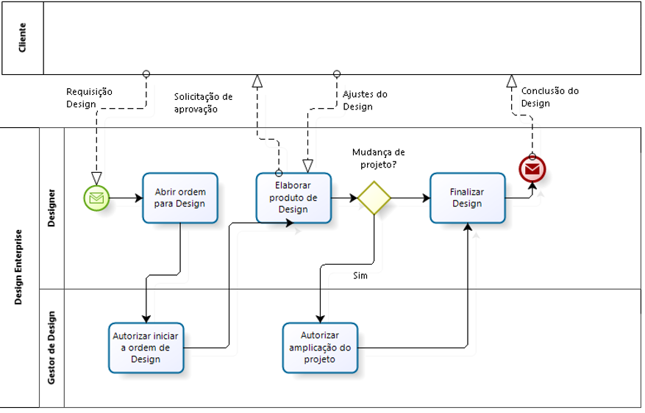
Fonte: Imagem disponibilizada pela professora da disciplina.

Exemplo 2:
Figura 2: Fluxograma:
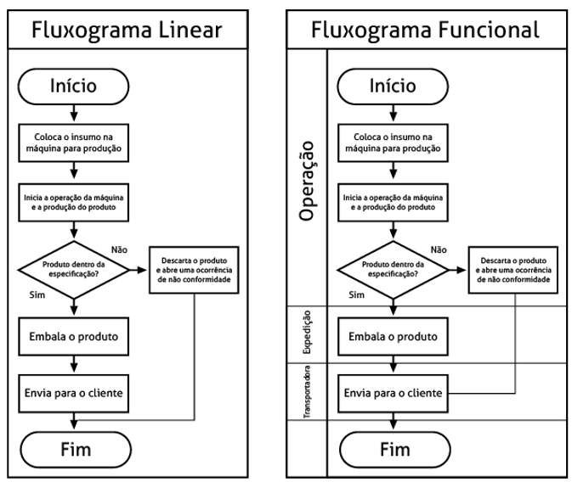
Fonte: Imagem disponibilizada pela professora da disciplina.

- Processos de negócio
Apresentar a descrição da Política de Negócio (descrevendo o propósito ou o significado do processo para a empresa; o que ele faz; como é feito, indicando regras de negócio; e quem faz) e o Procedimento Operacional Padrão (descrevendo de forma objetiva e estabelecendo instruções sequenciais para a realização de operações rotineiras e específicas de cada processo de negócio, como se fosse a descrição numerada de um Use Case).

Engenharia de Requisitos
- Requisitos funcionais e não-funcionais
Apresentar uma relação (usual no formato de uma tabela) com a listagem e uma breve descrição dos requisitos funcionais e não-funcionais identificados no sistema (cenário proposto).

- Diagrama de Use Cases
Apresentar o Diagrama de Use Cases consistente com a listagem dos requisitos funcionais.

Obs.: Com o desenvolvimento desta tarefa você poderá receber até 670 pontos.

Algoritmos e Programação Estruturada
Nesta tarefa seu grupo tem que apresentar o código necessário para realizar o cadastro de áreas que possuem o foco do mosquito, para isso, precisa-se de um método que coloque todas as solicitações do usuário em uma ordem de atendimento. A estrutura de dados escolhidas para implementar o controle de solicitações foi a fila. Na estrutura FIFO (first in, first out), os primeiros elementos a entrarem são os primeiros a saírem da estrutura.
Dicas importantes para o desenvolvimento:
- Criar fila;
- Inserir item;
- Remover item;
- Retornar fila vazia;
- Tamanho da fila;
- Sequência armazenada.
Além destas implementações, é importante que o vetor respeite o tamanho delimitado, onde cada usuário pode realizar no máximo 20 solicitações simultâneas. Todos esses métodos devem ser implementados em funções. Linguagens sugeridas C / C++.
Obs.: Com o desenvolvimento desta tarefa você poderá receber até 670 pontos.

tarefa 4 - Modelagem Banco de Dados
Nesta tarefa seu grupo tem que fazer um levantamento de requisitos inicial dos tipos de informações que serão armazenadas no banco, conforme o contexto apresentado nas orientações (Portfólio Interdisciplinar em Grupo), em seguida criar o modelo entidade-relacionamento (MER) descrevendo como estas informações estarão relacionadas dentro do banco. Inclua a imagem do MER com as entidades, os relacionamentos (com suas respectivas cardinalidades) e atributos desenvolvidos pelo grupo.

Obs.: Com o desenvolvimento desta tarefa você poderá receber até 670 pontos.

TAREFA 5 - Arquitetura e Organização de Computadores
Faça uma pesquisa de computadores disponíveis no mercado e indique a configuração para os possíveis equipamentos que farão parte da Empresa, levando em conta as configurações e custo dos itens citados:
1. Tipo de processador, sua velocidade e quantidade de núcleos.
2. Capacidade de memória RAM.
3. Tamanho em bytes do disco rígido.
4. Se acompanha teclado e mouse.
5. O tipo e o tamanho de monitor.
6. Se acompanha algum tipo de acessório de som, jogo ou de placa gráfica.
7. O preço encontrado para esse computador.

Obs.: Com o desenvolvimento desta tarefa você poderá receber até 670 pontos.

CONCLUSÃO
Deve ser usada para descrever os objetivos alcançados com a pesquisa, baseado nas informações do desenvolvimento, fechando (concluindo) as ideias lançadas na introdução, podendo também, propor novos estudos/pesquisas a partir do ponto em que se chegou.

Obs.: Com o desenvolvimento da introdução, conclusão, referências e normas da ABNT você poderá receber até 150. Pontos.

REFERÊNCIAS
SOBRENOME, Nome do autor. Título da obra. Edição. Cidade: Editora, Ano de Publicação.
Coordenação de Aperfeiçoamento de Pessoal de Nivel Superior(CAPES). Orientação Capes: Combate ao plagio 2011. Disponível em https://www.capes.gov.br/images/stories/download/diversos/OrientacoesCapes_CombateAoPlagio.pdf - Acesso em 22/08/2019
DEMO, Pedro. Metodologia do conhecimento científico. São Paulo: Atlas, 1999.
______. Pesquisa: princípio científico e educativo. 6. ed. São Paulo: Cortez, 2000.
UNIVERSIDADE FEDERAL DO PARANÁ. Biblioteca Central. Normas para apresentação de trabalhos. 2. ed. Curitiba: UFPR, 1992. v. 2.

Obs.: Com o desenvolvimento da introdução, conclusão, referências e normas da ABNT você poderá receber até 150. Pontos.

